河北地质大学

《计算机网络原理》
实验报告

实验名称 TCP协议原理
班 级 4171090501
学 号 417109070107
姓 名 焦瑞鹏
指导教师 王建东

一、实验目的
理解TCP报文格式，理解TCP运输连接管理方法，理解TCP工作原理、编号确认机制、超时重传机制。掌握利用网络协议分析器分析TCP数据包序列的方法。
二、实验背景
Wireshrk
- 技术原理
通过wireshark网络协议分析器，进行如下实验
  - 捕获并观察某一个TCP连接建立的过程，而后对其进行分析，验证TCP三次握手建立连接的原理。
  - 捕获并观察该TCP连接解除的过程，而后对其进行分析，验证TCP四次握手解除连接的原理。
  - 捕获并观察TCP连接中间的数据传输过程，而后对其进行分析，验证TCP编号确认机制的原理。
  - 捕获并观察TCP连接中间的数据传输过程，而后对其进行分析，验证TCP超时重传机制的原理。
- 实验步骤与分析（对观察到的现象的描述和解析）
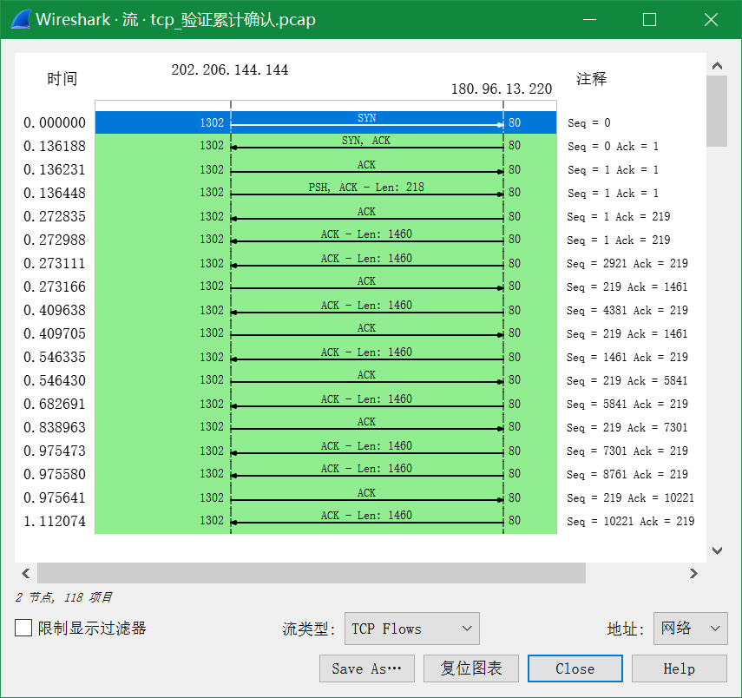
图 1
通信双方：进程202.206.144.144:1302 (简记为P1302)和进程180.96.13.220:80 (简记为P80)
从端口情况可以判断，是202.206.144.144:1302作为客户进程主动连接180.96.13.220:80 这个Web服务器进程
结合时序图中第1个，最初P1302向P80发送SYN=1的tcp报文段 请求建立TCP连接，
第二个报文段P1302←P80，观察标志位ACK=1，ACKNo=1，可以知道是对第一个报文段的确认：ACK标志位有效，AC KNo=1即在第1个报文段SeqNo=0的基础上加1，表示确认。同时，该报文段包含了SYN=1的TCP报文段，SeqNo=0，表示请求和P1302建立TCP连接，这符合TCP三次握手过程中的第二次握手的特征。
第三个报文段，P1302→P80，观察标志位ACK=1，ACKNo=1，表示对第三个报文段中SYN=1请求建立TCP连接的确认，是TCP三次握手建立连接过程中的第三步，至此，P1302和P80之间的双向TCP连接已经建立。
第四个报文段，P1302→P80由P1302向P80发送TCP报文段包含了218字节的数据，其数据编号为1-218。
第五个报文段，P1302←P80，ACK=1，ACKNo=219，SeqNoO=1，没有携带数据，是一个纯确认报文段，这个报文段是对第四个报文段（即来自P80的1-218数据部分）的确认
第六个报文段，P1302←P80，ACK=1，ACKNo=219，携带1460字节的数据，数据编号为：1-1460。
第七个报文段，P1302←P80，ACK=1，ACKNo=1461，SeqNo=219，携带1460字节的数据，数据编号为：2921-4380。由于第六个报文段传送的数据包为1-1460，接下来传送的数据包序号应为1461，但是第七个报文段的开始序号为2921，说明数据编号为1461-2920的数据包传送失败。
第八个报文段，P1302→P80，ACK=1，ACKNo=4381，SeqNo=1461，没有携带数据，是一个纯确认报文段，这个报文段是对第七个报文段的确认。由于数据编号为1461-2920的数据包传送失败，所以接收方在接受了数据编号为2921-4380的数据之后，Ack仍然等于1461，表示接收方请求发送方重传数据编号为1461-2920的数据。
第九个报文段，P1302←P80，ACK=1，ACKNo=219，携带1460字节的数据，数据编号为：4381-5840。是对第八个报文段的确认。
第十个报文段，P1302→P80，ACK=1，ACKNO=5841，SEQNO=219，没有携带数据，是一个纯确认报文段，但由于之前已确认过1460之前数据，所以说明1461-2920数据段丢失。
第十一报文段，P1302←P80,ACK=1,ACKNO=219,携带数据1461-2920，该报文段是对1461-2920的重传。
第十二报文段，P1302→P80,ACK=1,SEQNO=219,ACKNO=2921,是纯确认报文段，确认5840之前的报文都收到了。由于第十一个报文段对数据编号为：1461-2920的数据进行了重传，此时接收方进行累计确认，即确认收到数据编号为1-5840的数据。
第十二个报文段之后P80继续向P1302进行数据传送，直到时间为3.301701时P1302向P80发送FIN包即通讯结束包。此时P1302请求的数据P80已全部发送，所以P80将确认和释放包一起发送至P1302，最后确认后结束通讯。
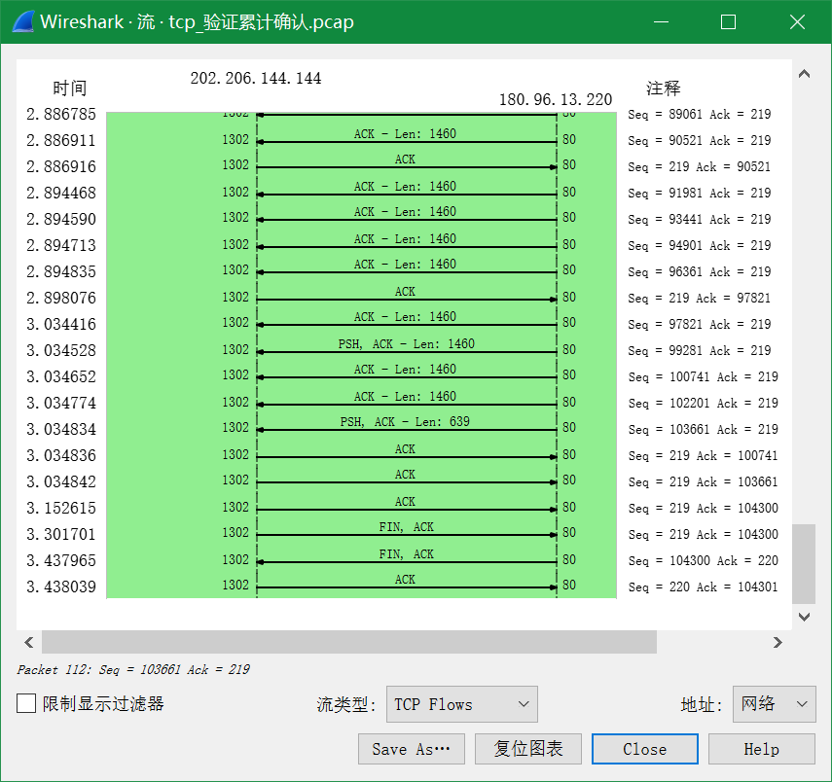
图 2

- 实验总结
自己尝试了使用Wireshark抓包，解决了一些接口问题，实验验证了TCP协议传输的过程，从操作中分析理论。加深了对TCP协议中的传输见解，同时也知道了三次握手的流程。同时也印证了在慕课平台中学到的黑客通过TCP洪水攻击就是利用TCP协议的三次握手使资源耗尽达到服务器崩溃的目的。实验不难，但是这次实验将之前听到的、学到的都联系起来，辅助理解。在以后的学习中我会经常理论与时间相结合。

